**Gymnázium, Praha 6, Arabská 14**

Arabská 14, Praha 6, 160 00

**Ročníková práce**

2020Martin Vondrášek

**Gymnázium, Praha 6, Arabská 14**

Arabská 14, Praha 6, 160 00

**Ročníková práce**

**Předmět:** Programování

**Téma:** City guesser

**Autor:** Martin Vondrášek

**Třída:** 4. E

**Školní rok:** 2019/2020

**Vedoucí poradce:** Mgr. Jan Lána

**Třídní učitel:** Mgr. Jana Urzová, Ph.D.

Prohlášení

Prohlašuji, že jsem jediným autorem tohoto projektu, všechny citace jsou řádně označené   
a všechna použitá literatura a další zdroje jsou v práci uvedené. Tímto dle zákona 121/2000 Sb. (tzv. Autorský zákon) ve znění pozdějších předpisů uděluji bezúplatně škole Gymnázium, Praha 6, Arabská 14 oprávnění k výkonu práva na rozmnožování díla (§ 13)   
a práva na sdělování díla veřejnosti (§ 18) na dobu časově neomezenou a bez omezení územního rozsahu.

Dne: …………………….. Podpis: ……………………..

Anotace

Tato ročníková práce je věnována vytvoření hry, ve které je cílem najít přibližnou polohu nějakého města. Aplikace by měla ukázat, o kolik kilometrů jsme se netrefili. Kvíz bude obsahovat mapu, na které budete moci pohybovat značkami. Program by měl být napsán v JavaScriptu. Mapy budou dány do programu pomocí API. Výsledky budou dány do statistik.

Anotace v anglickém jazyce

This term work is about creating a game in which the goal is to find the location of some cities. The application should show how different was our guess. The quiz will include a map on which you can move with the markers. The program should be written in JavaScript. Maps will be put into the program using the API. The results will be put into statistics.

Obsah

1. Úvod 5

2. Ovládání hry 6

3. CodeSandbox 7

4. MapTiler a Mapbox GL JS 8

5. Databáze 9

5.1 JSON 9

5.2 Java 9

6. Výpočet vzdálenosti a výpočet bodů 10

6.1 Vzdálenost 10

6.2 Body 11

7. Funkce tlačítek 12

8. Vzhled programu 13

8.1 CSS 13

8.2 Malování 13

9. Závěr 14

10. Seznam obrázků 15

11. Zdroje 16

12. Příloha 17

# Úvod

Cílem mé ročníkové práce je vytvořit program, který bude moc být používán k procvičování polohy některých měst. Studenti mají v dnešní době problémy v zeměpise, především v orientaci na mapě, proto by mohl tento program problém vyřešit.

K tématu projektu mě přivedla práce již z druhého ročníku gymnázia, kde i zde jsem pracoval s mapami. Ta pojednávala o aplikacích s mapami a umožňovala najít čtenáři pro něj tu pravou. Mou inspirací je také hra GeoGuessr, v níž je hlavním cílem najít polohu. Hledaná pozice však není město, ale náhodná pozice z Google street view. Domnívám se, že se moje znalosti s Hypertext Markup Language (html), JavaScriptem (JS) a JavaScript Object Notation (JSON) zlepší a budu je moc využít v mé budoucí kariéře. V práci je vytvořena také grafika pomocí kaskádových stylů (CSS) a obrázků, které byly vytvořeny v malování a jsou součástí programu. K dokončení práce mě motivuje fakt, že touto aplikací budu moci pomoci lidem s problémy v zeměpise. Celá dokumentace je doplněna obrázky, jež vám pomohou v orientaci v kódu, který jsem naprogramoval.

Během své práce jsem narazil na značnou část problémů, které jsem byl nucen překonat. Řešit je bylo potřeba z různých stran pohledu a zvolit různé postupy k řešení. Dělo se to hlavně těsně před dokončením práce. Problematika stále přibývala, jako například dostat hodnotu z jedné html stránky na druhou. Rozhodl jsem se proto svůj projekt dotáhnout do cíle.

# Ovládání hry

V této kapitole si důkladně popíšeme ovládání hry. Na hlavní stránce se nachází tři tlačítka. První dvě slouží do vstupu do hry. Pod nejspodnějším tlačítkem s názvem GUIDE se nachází podobný text tohoto ražen, kde se může každý hráč dozvědět více o pokynech k aplikaci. „Game - Cesko“ obsahuje hru, kde je cílem najít nějaké z 50 českých měst. Oproti v tlačítku „Game - Capitals“ se nacházejí hlavní města celého světa, kde máte celkem možnost narazit na 243 měst. Teď již k samotné hře. Po kliknutí na jedno z těchto dvou tlačítek s názvem Game vás program přesměruje na slepou mapu, na které jsou pouze vidět hranice států, silnice a vodstvo. Tyto prvky mohou pomoci uživateli, v lepší orientaci a v zapamatovatelnosti. Veškeré názvy měst, vesnic, silnic, řek, moří, atd. jsou schovány. Uprostřed stránky v horní části se nachází panel, ve kterém je ukryt název města, který je potřeba najít. V levém horním rohu se nachází počet vašich nasbíraných bodů a v pravém tlačítko, které vás přesměruje zpět do hlavního menu. V pravém dolním koutu se nacházejí 3 tlačítka, která jsou umístěna nad sebou. Horní dvě přepínají v průběhu hry města česká a hlavní města celého světa. Toto nastavení však platí až od dalšího města, aby si nemohl uživatel vybírat mezi dvěma městy. Poslední tlačítko slouží k uhodnutí pozice města. Na mapě se nachází oranžový bod, se kterým se dá pohybovat. Hráč by ho měl nastavit do polohy, kde si myslí, že se nachází město v rámečku nahoře uprostřed. Po kliknutí na tlačítko „Make guess!!“ se v levém dolním rohu objeví, o kolik se daný uživatel spletl. Tlačítkem „Next!!“, které se objevilo v pravém dolním rohu, se dostaneme k dalšímu městu. Každý hráč má celkem 10 pokusů, aby předvedl, co umí. Na konci se uživateli ukáže finální skóre a může si zahrát znovu.

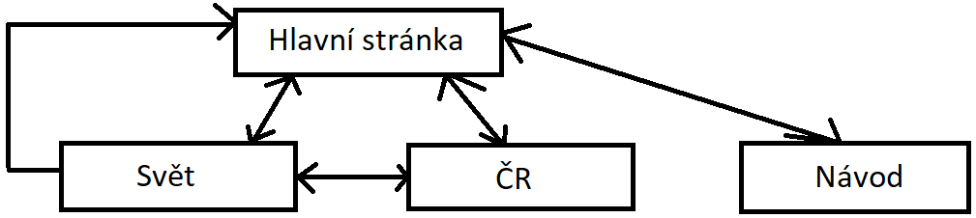

# CodeSandbox

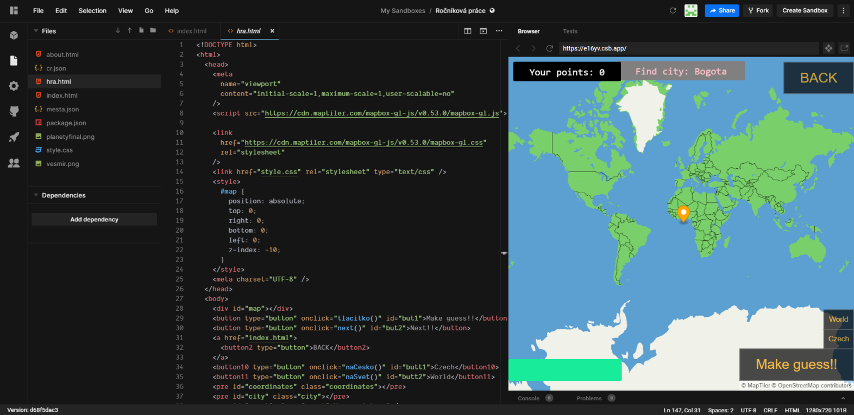CodeSandbox je online editor s prototypovými nástroji, který nám umožňuje rychle vytvářet, ukládat a sdílet webové aplikace. S tímto editorem jsem se setkal ve 3. Ročníku v hodinách webových aplikací. CodeSandbox mi poskytl rychlé testování mého programu, otevřít můj kód naprosto kdekoliv a snadné ukládání práce na GitHub. Většina práce byla naprogramována v tomto editoru, ke zbytku byla použita Java, nebo jiný online editor. Pokud se v programu nachází chyba, CodeSandbox ji nahlásí. Výhodou je, že se nemusí nic stahovat, vše probíhá virtuálně.

# MapTiler a Mapbox GL JS

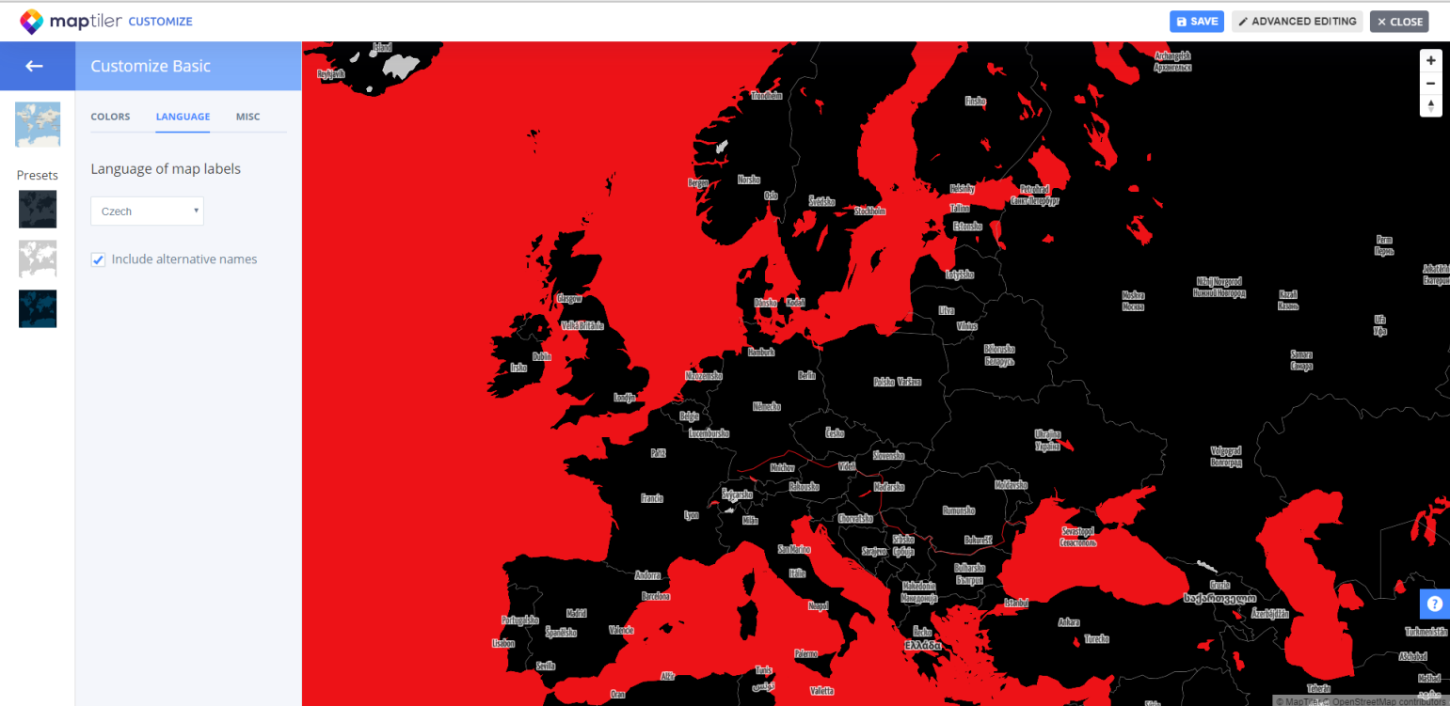MapTiler je platforma s mapami, která uživateli umožňuje rychle publikovat online zvětšitelné mapy pro webové aplikace, mobilní zařízení a 3D vizualizace. Tento online software byl v práci využit k vygenerování mapy. MapTiler umožňuje uživateli nekonečnou řadu možností, stejně jako Google Maps API. Jen s tím rozdílem, že je zdarma. Na stránce jsem si vytvořil novou mapu, kterou jsem si následně přizpůsobil mému očekávání. Odstranil jsem názvy měst, upravil jsem barvu krajiny, vody, cest a správních celků, celý projekt jsem následně uložil, názvy je možné i převést českého jazyka, avšak v mém programu není tato možnost potřeba. Poté jsem svou mapu zkopíroval do svého projektu pomocí mapovací JavaScript knihovny Mapbox GL JS, která je postavena WebGL. Kód sám vygeneruje MapTiler, do vlastního programu stačí pouze přetáhnout. Tento postup mi dále umožnil snadnou práci při použití souřadnic. Pomocí knihovny Mapbox GL JS jsem do svého programu mohl přidat značky, se kterými jde pohybovat a nastavit jim pozice. Souřadnice jednotlivých značek jsem dále mohl použít například k výpočtu vzdáleností. Práce s knihovnou byla zprvu složitější, pochopení principu fungování trvalo nějakou chvíli.

# Databáze

## JSON

JavaScript Object Notation, v zkratce JSON, je způsob zápisu dat, který umí pojmout pole hodnot, objekty a hodnoty. Výstupem se stává řetězec, který je tvořen složenými závorkami a uvozovkami. Kódování JSON je UTF-8, a proto může uživatel používat českou klávesnici a další speciální znaky. Tento zápis dat byl v ročníkové práci použit k vytvoření databáze. Do programu byla přidána v následujícím tvaru - { "ID": "1", "CapitalName": "Břeclav", "Latitude": "48.75897", "Longitude": "16.88203" }. ID je pouze orientační pro pozorovatele, JSON sám čísluje jednotlivé položky od 0, já jsem je však ještě navíc seřadil od 1, ale dále nejsou hodnoty používány. CapitalName nese název po městech českých i světových. Latitude je zeměpisná šířka a Longtitude je zeměpisná délka. V JavaScriptu jsem šahal do databáze pomocí příkazu fetch. Hra bude pouze fungovat v online editoru, protože databáze po stáhnutí není http nebo https.

## Java

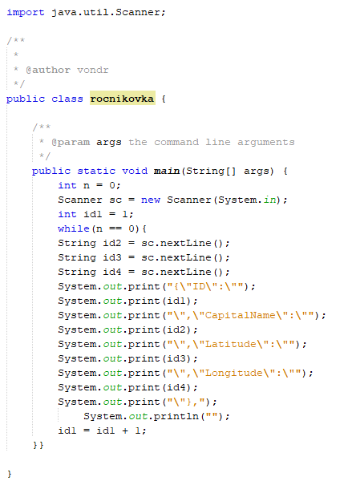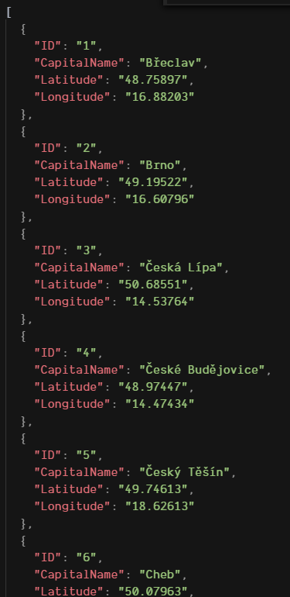Určitě se nikdo nechce dělat ručně s databází, proto jsem naprogramoval jednoduchý kód v Javě, který nám úkol velmi usnadní. Vstupem jsou tři řádky v tomto pořadí – město, zeměpisná šířka a zeměpisná délka. Do programu vkládáme najednou, ID se doplňuje vzestupně samo. Aplikace za nás doplní automaticky potřebné závorky, uvozovky, dvojtečky, čárky a text. Výsledek poté stačí vložit pouze do souboru s koncovkou .json.

# Výpočet vzdálenosti a výpočet bodů

## Vzdálenost

Výpočet vzdálenosti je velmi složitá. Tento postup bych sám bohužel nevymyslel, nápad je zkopírován z internetu, zde v práci je zdroj přímo na stránky. Nejdříve potřebujeme zjistit zeměpisnou šířku a zeměpisnou délku obou měřených bodů. V mém programu získám jednu pozici pomocí databáze, druhou pomocí knihovny Mapbox GL JS. Další údaj, který je nutný, je poloměr Země, což je 6371 km. Vzdálenost pak vypočítáme pomocí

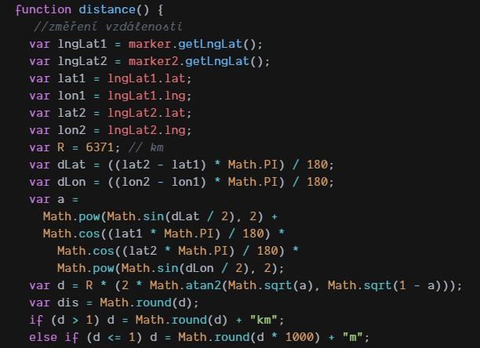

## Body

Další hodnotou, která je hojně využívána, je skóre hráče. Maximální body, které může uživatel získat, jsou 2000. Z každého kola je maximálně 200 bodů, kol je 10. Bodování pro svět a pro Česko je různé. Najít na mapě české město je velmi snazší, než najít nějaké hlavní město, o kterém jste dodnes nevěděli, že existuje. Proto jsem vytvořil speciální bodování pro obě možnosti. U České republiky dostane hráč plná počet bodů, když je vzdálenost menší než 8 kilometrů. Dále se za každý kilometr ztrácí 10 bodů, což znamená, že maximální vzdálenost k získání bodů je 28. Naopak u měst celého světa je plný počet bodů do 15 kilometrů, za 16 kilometrů a více se odečítá každý bod navíc. Každé město je trochu jinak velké, proto jsem nastavil plné body do nějakých určitých vzdáleností. Česká města jsou menší, a i když dáte na kraj města značku, program vám přidělí 200 bodů. Stejné je to i u hlavních měst, kde je hranice posunuta více nahoru. Splést se je velmi snadné, je nutná pozornost. Vaše skóre naleznete v levé horní části obrazovky, na konci hry se vám zobrazí, ve vyskakovacím okénku, vaše finální skóre.

# Funkce tlačítek

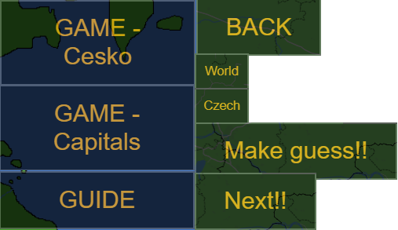V programu se nachází několik typů tlačítek, které dělají různé funkce. Dají se rozdělit na 3 typy. Prvním typem je klasické tlačítko, které nás někam přesměruje. Jsou pojmenovány například – „BACK“, „GAME-…“, „GUIDE“. Obvykle obsahují jenom odkaz, kromě tlačítek „GAME-…“. Jsou to dvě tlačítka, které ještě uloží hodnotu 1 (pro Česko), nebo 2 (pro světová hlavní města). Tyto dvě čísla se uloží do lokální paměti. Jednu hodnotu získávám při kliknutí na hru, kde se rozhoduje, jestli hraju hru s českými městy nebo světovými. Mezi druhý typ patří tlačítka „Make Guess!!“ a „Next!!“. První z nich přidá na mapu značku pomocí knihovny Mapbox GL JS a databáze, další funkce změří vzdálenost dvou bodů (viz. kapitola 6.1). „NEXT!!“ náhodně vybere další město z databáze, hlídá konec hry a přepíná scénu mezi jednotlivými pokusy (město, skóre a skrývá vzdálenost). Posledním typem tlačítek je přepínací tlačítko, to nám umožňuje v průběhu hry přepínat mezi českou a světovou verzí. Nacházejí se ve hře nad tlačítky druhého typu.

# Vzhled programu

## CSS

Kaskádové styly, ve zkratce CSS, jsou v ročníkové práci využity v hojném počtu. Zajišťují celou grafiku, výsledek potom nevypadá jenom jako pár černobílých tlačítek a textu. V CSS můžeme nastavovat font textu, velikost, barvu, odsazení. Všechno není jenom kolem textu, pomocí stylů můžeme i upravit vzhled tlačítek, jejich průhlednost, tloušťku okrajů, pozici na obrazovce a spoustu dalších vychytávek. Všechno z uvedených věcí je obsaženo v souboru.

## Malování

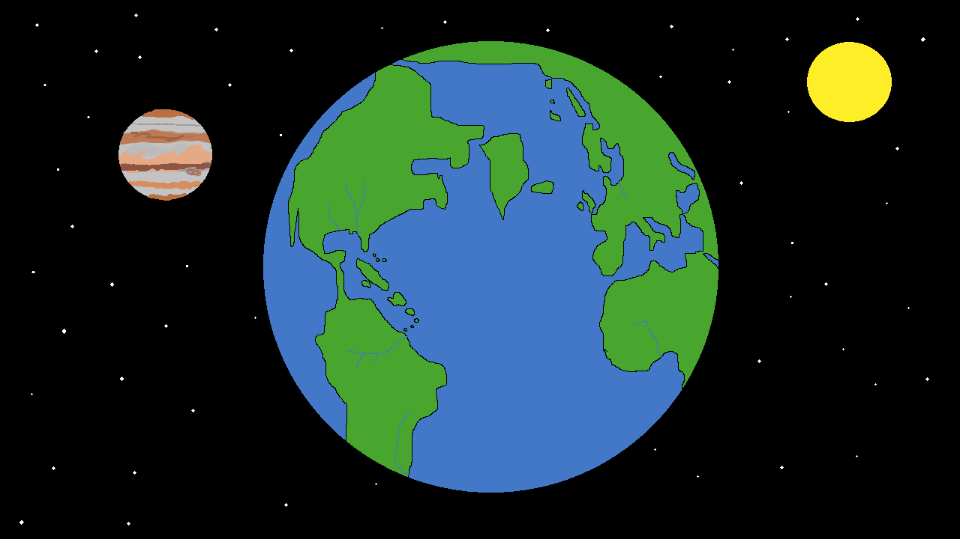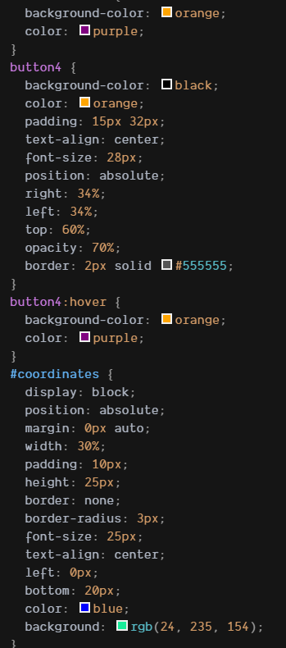Každý program by měl být trochu vzhledný, a proto jsem využil programu malování a do pozadí jsem vložil obrázek vesmíru se Zemí, Sluncem, Jupiterem a hvězdami. Vesmír je opravdu nekonečný, obrázek byl bohužel samotný menší než rozlišení obrazovky, a tak jsem vytvořil nekonečný cyklus samostatného vesmíru.

# Závěr

Při práci jsem se setkal s novými aplikacemi, které mi ukázaly nový pohled na používání elektronických map. Zjistil jsem, že každý program má něco originálního, někdy i vtipného. Jedním z příkladů je i v programu Waze. Zde se dá nastavit u vaší lokace ikona auta. Při práci jsem se setkal s novými Celý projekt a jeho zpracování bylo náročné na množství informací, na čas, ale především na to, jak tyto objemy dat zapsat do ročníkové práce. Abych odevzdal své dílo v řádném termínu, musel jsem si svou práci zorganizovat a naplánovat. Při psaní a programování se čas od času nedaří a dlouhý čas strávený u počítače tomu moc nepomáhá.

Za velmi důležité pokládám rozhodnutí výběru tématu, které mě zajímá a u kterého bych se neunudil. Ve své práci jsem zjistil, že většina lidí používá nejčastěji aplikaci Mapy Google. Další mým objevem byly satelitní mapy. Ty využívá méně lidí, než ty obecně zeměpisné. Výsledek dotazníku splnil mé očekávání, bohužel však jen u mladých lidí. Starším lidem byl podán dotazník minimálně. Během zpracovávání tématu jsem využil znalosti, které jsem získal ve škole. Jednalo se zvláště o předměty jako je zeměpis, webové aplikace a český jazyk. Čerpal jsem také ze zkušeností nabytých z předchozích ročníkových projektů. Během mého úsilí dokončit práci, jsem nenarazil na žádný problém, který by mi znemožnil dovést mé dílo do očekávaného cíle. Při vytváření obrázků a při úpravě celého dokumentu jsem využíval svoji představivost. Nejtěžší částí celé práce bylo upravení textu. Dovést ho do takové podoby, aby odpovídal znalostem studentovi čtvrtého ročníku čtyřletého gymnázia. S výsledným zpracováním jsem spokojen, naplnil moje očekávání.

Cílem mé ročníkové práce bylo vytvořit program, který by mohl být využitý jako pomůcka při výuce zeměpisu. Tento cíl se mi podařilo splnit. Už se těším na další zkušenosti s webovými stránkami a s další prací v programovacích jazycích.

# Seznam obrázků

Obrázek 1: Obecně geografická mapa, Google Maps. (10. 03. 2017) 8

Obrázek 2: Poloha GPS, Google Maps. (10. 03. 2017) 8

Obrázek 3: typy map, Mapy.cz. (10. 03. 2017) 9

Obrázek 4: vyhledávací pole, Mapy.cz. (10. 03. 2017) 9

Obrázek 5: Typy na výlet, Mapy.cz. (10. 03. 2017) 9

Obrázek 6: Jízdní řád, Google Maps. (10. 03. 2017) 10

Obrázek 7: Dopravní nehody, atd., Google Maps. (10. 03. 2017) 10

Obrázek 8: 3D objekt školy gymnázia Arabská, Google Maps. (10. 03. 2017) 11

Obrázek 9: Navštívená místa, Google Maps. (10. 03. 2017) 11

Obrázek 10: Street view, Google Maps. (10. 03. 2017) 12

Obrázek 11: Hodnocení a recenze polohy, Mapy.cz. (10. 03. 2017) 12

Obrázek 12: Důležitá místa v okolí, Sygic. (10. 03. 2017) 13

Obrázek 13: Mobilní verze Google Maps, Google Maps. (10. 03. 2017) 14

Obrázek 14: Počítačová verze Google Maps, Google Maps. (10. 03. 2017) 14

Obrázek 15: Mobilní verze Mapy.cz, Mapy.cz. (10. 03. 2017) 17

Obrázek 16: Počítačová verze Mapy.cz, Mapy.cz. (10. 03. 2017) 17

Obrázek 17: Mobilní verze Sygic, Sygic. (10. 03. 2017) 20

Obrázek 18: Mobilní verze Waze, Waze. (10. 03. 2017) 22

Obrázek 19: Počítačová verze Waze, Waze. (10. 03. 2017) 22

Obrázek 20: Mobilní verze HERE WeGo, HERE WeGo. (10. 03. 2017) 24

Obrázek 21: Pohlaví, graf. 28

Obrázek 22: Věk, graf. 29

Obrázek 23: Při jaké příležitosti nejčastěji používáte mapy?, graf. 29

Obrázek 24: Jakou aplikaci s mapami nejčastěji používáte?, graf. 30

Obrázek 25: V jaké podobě používáte nejčastěji mapy?, graf. 30

Obrázek 26: Jak často využíváte mapy?, graf. 31

Obrázek 27: Kterou z map používáte raději, graf. 31

# Zdroje

<https://snipplr.com/view/25479/calculate-distance-between-two-points-with-latitude-and-longitude-coordinates>

<https://clanky.rvp.cz/clanek/k/ZL/1638/JAK-SPRAVNE-MERIT-VZDALENOSTI-NA-MAPACH.html/>

<https://www.w3schools.com/howto/howto_css_modals.asp>

<http://techslides.com/list-of-countries-and-capitals>

<https://www.maptiler.com/?_ga=2.227916894.2138026906.1587901565-1704783837.1573856074>

Waze - GPS, Mapy, Dopravní upozornění a Navigace. *Google Play* [online]. Česko: Google, 2018 [cit. 2018-03-17]. Dostupné z:<https://play.google.com/store/apps/details?id=com.waze&hl=cs>

Mapy.cz. *Google Play* [online]. Česko: Google, 2018 [cit. 2018-03-17]. Dostupné z: <https://play.google.com/store/apps/details?id=cz.seznam.mapy&hl=cs>

Sygic: Navigace GPS a Offline Mapy. *Google Play* [online]. Česko: Google, 2018 [cit. 2018-03-17]. Dostupné z: <https://play.google.com/store/apps/details?id=com.sygic.aura&hl=cs>

# Příloha

Odkaz na funkční program: <https://e16yv.csb.app/>